**T.C.**

**FIRAT ÜNİVERSİTESİ**

**TEKNOLOJİ FAKÜLTESİ**

**YAZILIM MÜHENDİSLİĞİ BÖLÜMÜ**

**Proje Dökümantasyonu**

**(Online Thesis Checker)**

**Proje Ekibi**

**Seydi SARITAŞ-190541087**

**04.01.2021–1.1**

**GİRİŞ**

**Projenin Amacı**

Yüksek lisans veya doktora öğrencilerinin yazmış oldukları tez dökümanlarının, tez kriterlerine uygun bir şekilde yazılıp yazılmadığının test edilmesini sağlayan bir yazılım geliştirmek.

**Projenin kapsamı**

Proje, herhangi bir konuda tez yazmış kişilere hitap etmektedir. Proje bir web uygulamasıdır. İşletim sistemlerinden bağımsızdır. Her türlü elektronik cihazdan erişilebilir. (Tablet, telefon, bilgisayar)

**PROJE PLANI**

**Proje zaman- iş planı**

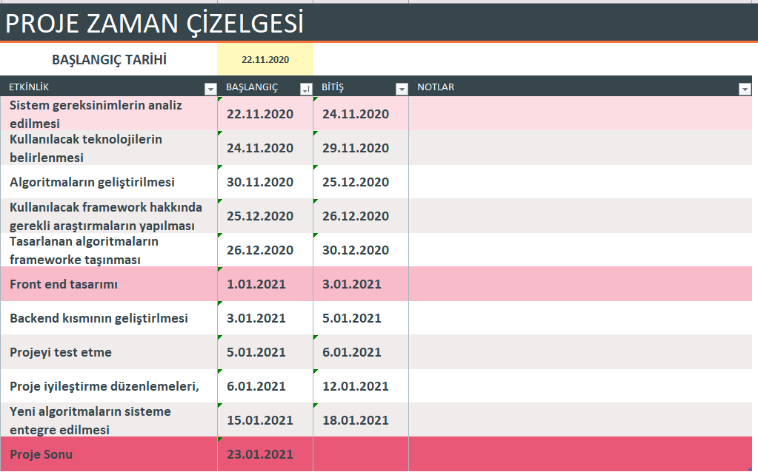

**Proje Ekip Yapısı**

**Seydi SARITAŞ:** Front end geliştirici, back end geliştirici, sistem mimarisi tasarımcısı, insan kaynakları yönetim uzmanı, veritabanı yöneticisi, sekreter, sosyal medya yöneticisi, dijital market uzmanı, proje danışmanı.

**Kullanılan Özel Geliştirme Araçları ve Ortamları**

**Python modülleri**:

**Docx, os, io**: Word dosyasını okumada ve sonuçları txt dosyasına yazdırmada kullanılan sınıflar.

**werkzeug.utils:** Kullanıcı girdilerini kontrol etmek için kullanılan bir kütüphane

**Flash, request, session, url_for**: Flask framework temel kütüphaneler

**Projede Kullanılan Yazılım/Donanım Araçlar**

* Python Flask framework
* Html5 & CSS
* Laptop

**Proje ekibinin özellikleri**

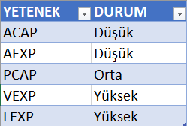

**SİSTEM ÇÖZÜMLEME**

**Fiziksel Çevre**

İşlevlerin gerçekleştirileceği, işletileceği aygıtlar: Bilgisayar, telefon ve tablet.

Önerim bilgisayardan kullanılması, mobil cihazlar için tasarım sorunları henüz

İstenilen düzeye **ulaşmamıştır**. Fakat sistem çalışıyor bir sorun yok.

**Arayüzler**

Veriyi(Tez dosyasını) biçimlendirmek için bir veritabanına ihtiyaç duyulmamıştır.

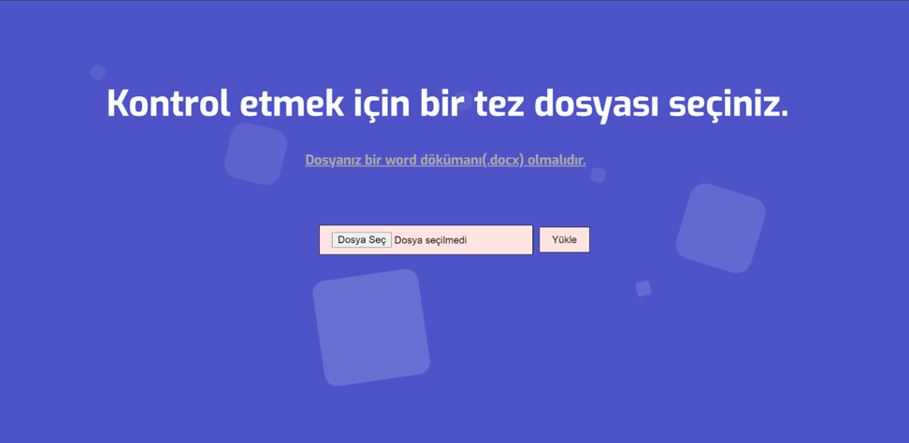

**Kullanıcı Ve İnsan Etmeni**

* Sistemi herkes kullanabilir.
* Kullanıcıların yetenek düzeyleri bilgisayar kullanmaya elverişli olmalıdır.
* Kullanıcılar için herhangi bir eğitim gerekmemektedir.

**İşlevsellik**

* Sistem, girilen tez dosyasının tez yazma kriterlerine uygun olup olmadığını
* kontrol edecek ve analizler yaparak kullanıcıya gösterecek.
* Sistem, bu işlemlerini kullanıcı dosyasını yükledikten sonra gerçekleştirecek.
* Yılın herhangi bir zamanında sistem değiştirilebilir veya güncellenebilir.
* Sistemin çalışma hızı, yanıt süresi veya çıktı üzerinde kısıtlayıcı etmenler bulunmamaktadır.

**Veri**

* Giriş için bir Word dosyası, çıkış için ise bir txt dosyası biçimi olacaktır.
* Bu veri kullanıcı her dosya yüklediğinde alınacak ve gönderilecektir.
* Bu verinin doğruluk ölçüsü (docx uzantılı bir dosya) %100 olmalıdır.
* Girilen veriler mevcut dosya dizininde saklanacaktır.

**Kaynaklar**

* **Hosting**
* **Domain name**
* **1 yazılım mühendisi adayı**

**Güvenlik**

* Sistemin en büyük sıkıntısı yüklenen dosyaların bir klasörde tutuluyor olmasıdır.
* Dosyaların veritabanında tutulması amaçlanmıştır fakat geliştiricinin bilgi ve birikimi veritabanına blob type şeklinde kaydedilen Word dosyasını okumaya yetmemiştir.

**Veri Akış Diyagramı**

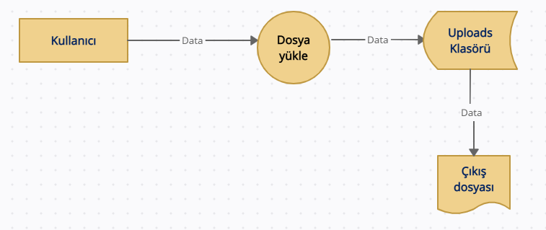

**SİSTEM TASARIMI**

**Genel Sistem Tanımı**

**Program Akış Diyagramı Yapıları**

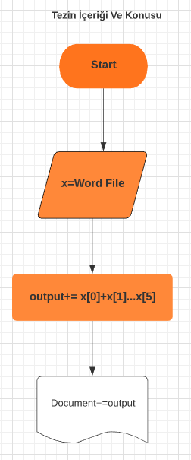.

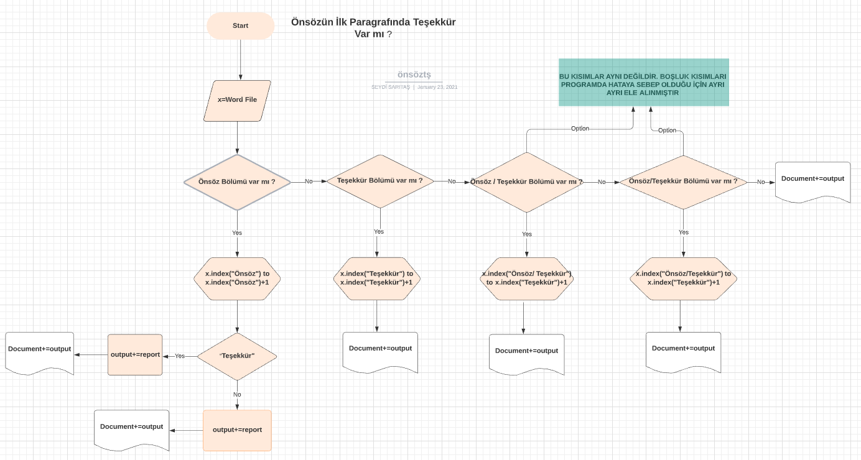

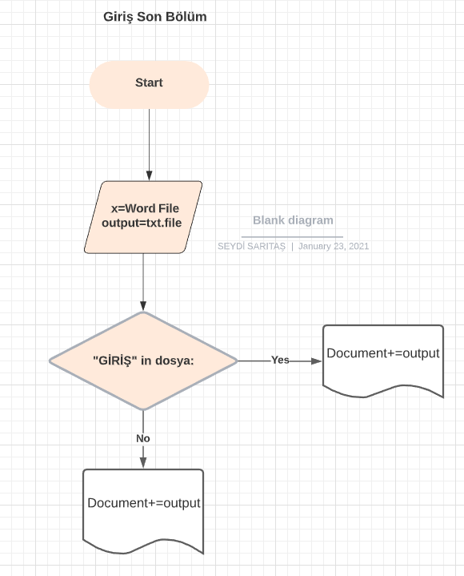 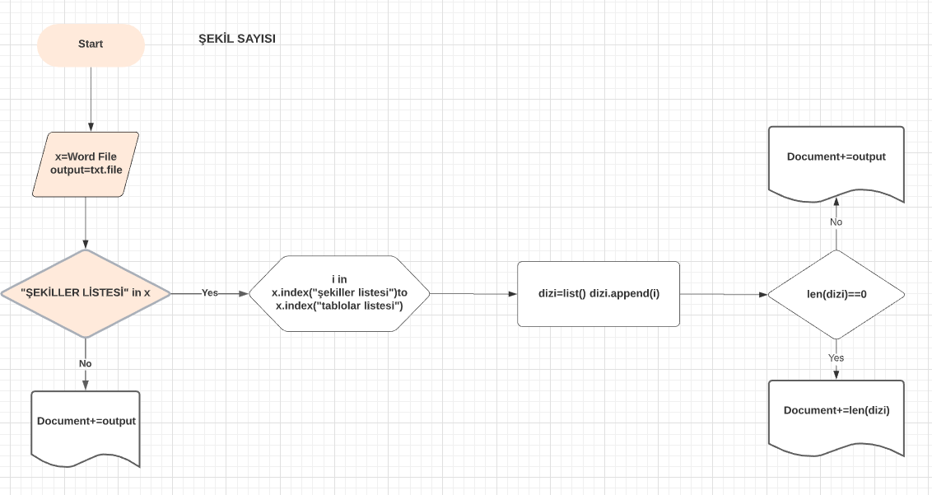

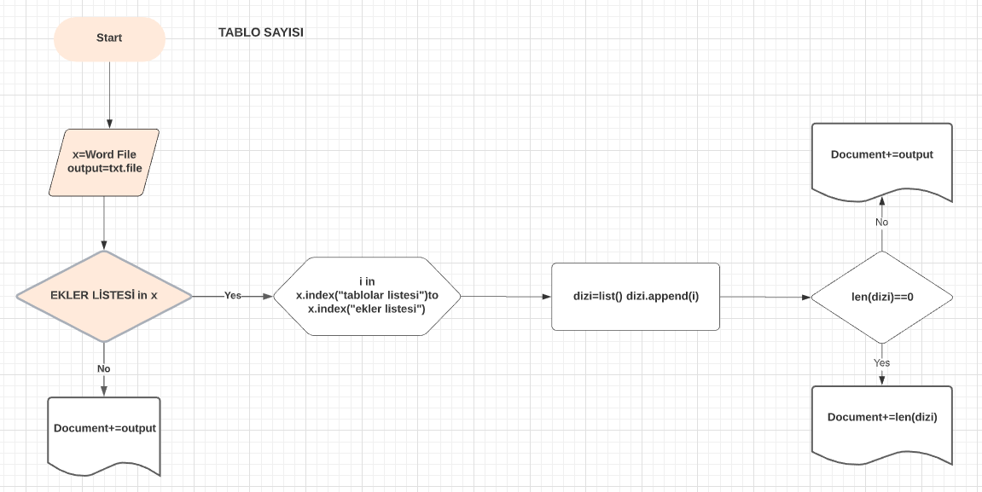

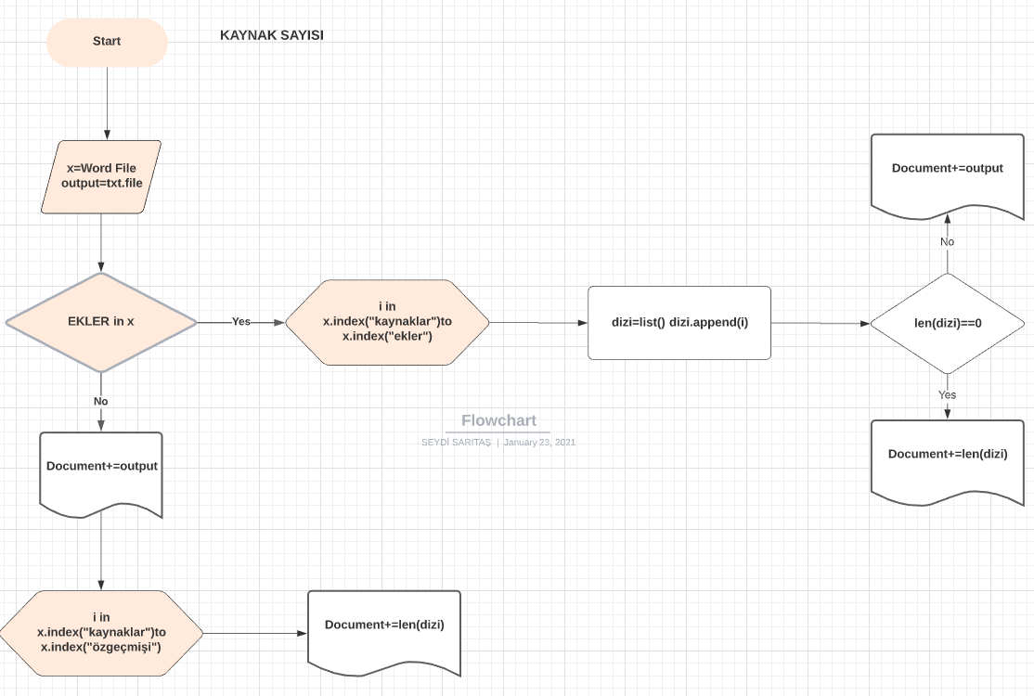

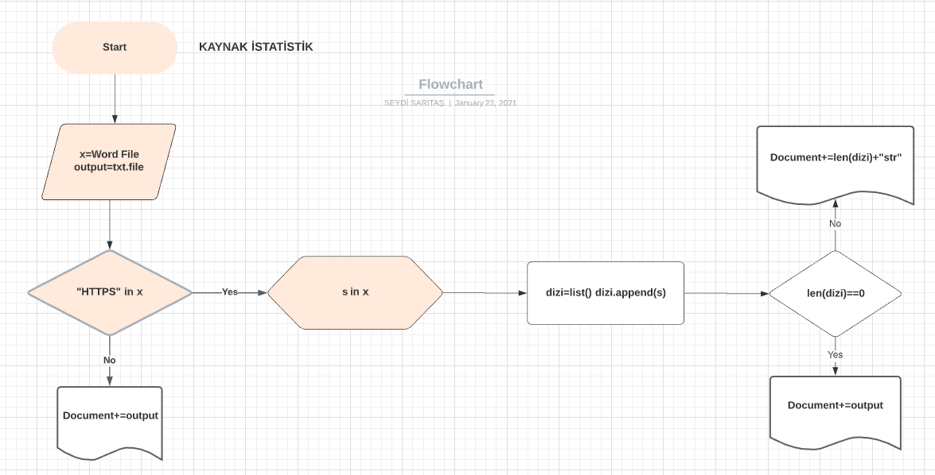

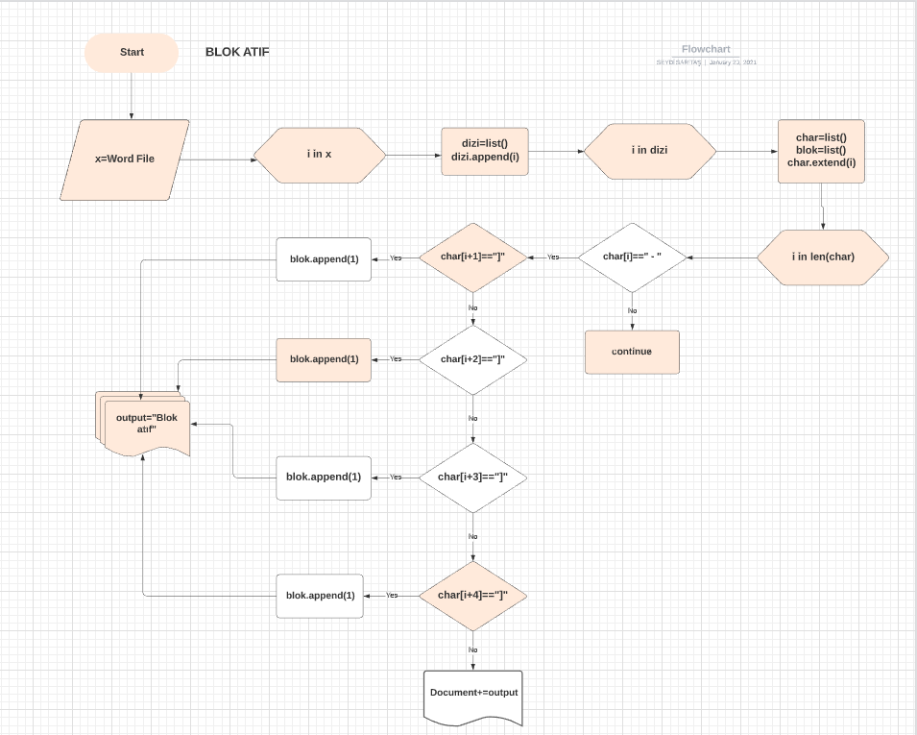

**SİSTEM GERÇEKLEŞTİRME**

**Yazılım Metrikleri**



